Geokodowanie danych adresowych w pythonie
Dokument opisuje kompletny pipeline do geokodowania adresów w środowisku Python z wykorzystaniem Google Maps Geocoding API oraz integracją wyników w Google BigQuery. Celem rozwiązania jest masowe przetwarzanie rekordów adresowych, optymalizacja liczby zapytań poprzez deduplikację i cache’owanie oraz transakcyjne uzupełnianie brakujących współrzędnych geograficznych w produkcyjnej bazie danych.
Proces obejmuje generowanie deterministycznych kluczy adresowych, budowę warstwy cache redukującej zapytania do API, wielostopniowy fallback zapytań (od adresów pełnych do uproszczonych), implementację mechanizmów retry z narastającym backoffem oraz walidację zakresów współrzędnych. Wyniki geokodowania są ładowane partiami do tabel tymczasowych i scalane z tabelą źródłową za pomocą operacji MERGE, co zapewnia idempotentność oraz pełną spójność danych. Pipeline został zaprojektowany jako odporny, skalowalny i zoptymalizowany pod względem kosztów API.

Normalizacja adresów, geokodowanie i integracja z tabelą produkcyjną.
Pierwszym etapem procesu jest wstępne oczyszczenie danych wejściowych polegające na usunięciu zbędnych spacji i ujednoliceniu wielkości liter. Jeżeli adres jest zapisany w postaci listy elementów (adres_array), tworzony jest z niego jednoznaczny klucz tekstowy, łączący wszystkie niepuste elementy listy w stałej kolejności. Takie podejście eliminuje różnice wynikające z kolejności i interpunkcji, a tym samym ogranicza fałszywe duplikaty.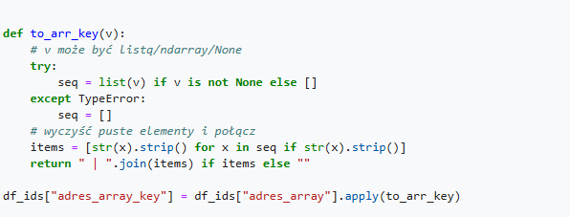
Normalizacja adresów
Kolejnym etapem jest redukcja liczby zapytań do geokodera poprzez wyodrębnienie zbiorów o unikalnych kombinacjach (adres, miasto, adres_array_key), z których każdy zbiór reprezentuje ten sam adres zapisany w różnych wariantach. W praktyce oznacza to, że jedno zapytanie zasila wiele wierszy w bazie co znacząco obniża koszty i czas procesu.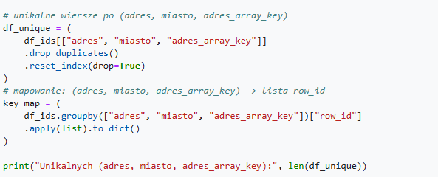
Wyodrębnienie unikalnych kombinacji adresów
Wywołania do usługi geokodowania są wykonywane z ustawionym językiem polskim oraz z parametrami ograniczającymi wyszukiwania do Polski i miasta Poznań co podnosi precyzje wyników. Dla każdego rekordu generowany jest zestaw zapytań weryfikujących począwszy od pełnego adresu, a kończąc na coraz prostszych formatach. Procedura kończy się po uzyskaniu pierwszego wiarygodnego rezultatu.
W trakcie jednego uruchomienia procesu wykorzystywana jest pamięć podręczna oparta na kluczu (adres, miasto, adres_array_key). Każda unikalna kombinacja pól jest geokodowana tylko raz, a uzyskany wynik przypisywany jest równocześnie do wszystkich odpowiadających jej rekordów.
Mechanizm obsługi błędów działa w oparciu o ponawianie prób z coraz dłuższymi przerwami. System radzi sobie z brakiem wyniku, przekroczeniem limitów zapytań i błędami sieci. W każdej z tych sytuacji zapisywany jest bezpieczny status, tak aby nie nadpisać poprawnych danych i zachować pełną historię działania. Dodatkowo sprawdzany jest zakres współrzędnych, co pozwala uniknąć błędnych lokalizacji.
Każdy wynik geokodowania zawiera współrzędne (lat i lng), sformatowany adres, identyfikator miejsca (place_id), pole określające źródło lub tryb działania (np. fallback) oraz znacznik czasu. Dzięki temu dane można wykorzystać zarówno do precyzyjnych analiz przestrzennych, jak i do śledzenia ich pochodzenia oraz jakości. Takie podejście sprawia, że proces jest powtarzalny, odporny na chwilowe błędy i oszczędny w użyciu.

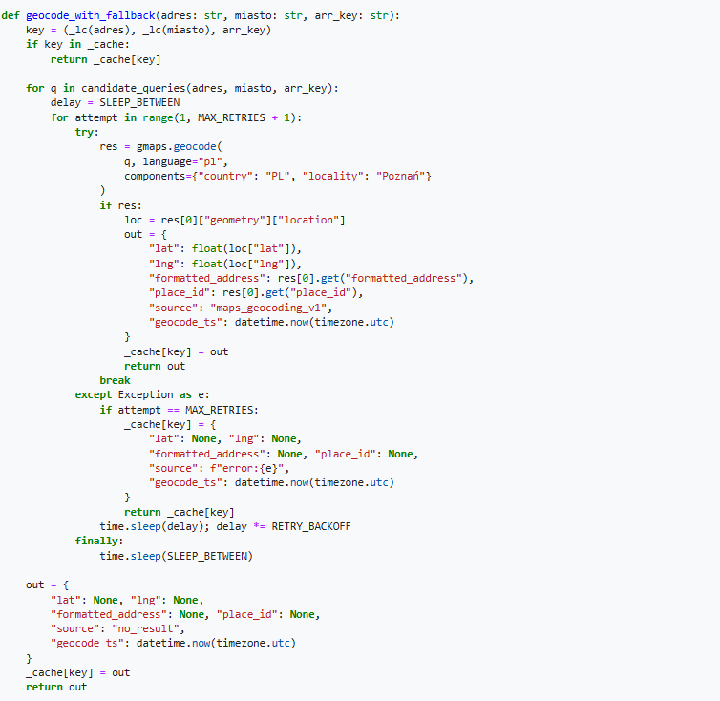
Geokodowanie adresów przy użyciu API Google
Po uzyskaniu wyników geokodowania dane są scalane z tabelą produkcyjną w BigQuery. Początkowo partie rekordów trafiają do tabeli tymczasowej, po czym wykonywana jest operacja MERGE, w ramach której do odpowiednich wierszy za pomocą stabilnego identyfikatora row_id uzupełniane są wartości lat i lng na podstawie których wyliczany jest również geo_point zapisywany w typie GEOGRAPHY oraz dodatkowe pola jak sformatowany adres, id miejsca, źródło geokodowania i znacznik czasu
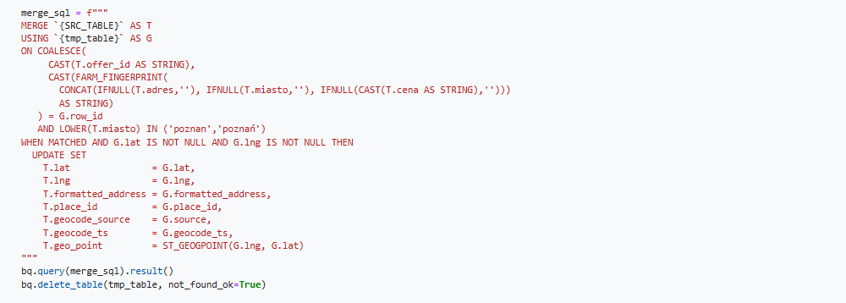 Scalanie wyników geokodowania z tabelą produkcyjną w BigQuery
Działanie procesu było śledzone na bieżąco dzięki logom kontrolnym wypisywanym w ustalonych odstępach. Komunikaty w formacie „Checkpoint X/Y | OK=... / NORES=...” informowały o postępie i skuteczności pomiędzy punktami kontrolnymi, natomiast komunikat „Final flush” podsumowywał końcowe zapisanie wyników. Logi stanowią podstawę do oceny stabilności całego pipeline’u.
W przypadku Poznania rezultaty wskazują wysoką jakość i pełne pokrycie danych. Zidentyfikowano 727 unikalnych kluczy geokodowania, co odpowiada rzeczywistej liczbie zapytań wysyłanych do usługi. Skuteczność dla Poznania wynosiła 100%.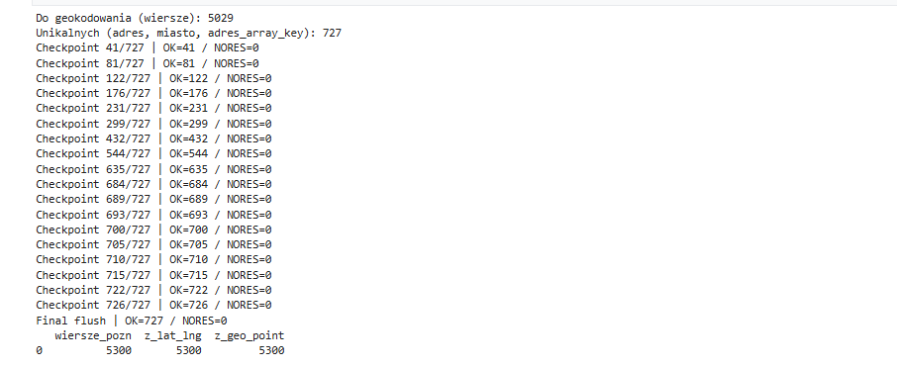
Monitorowanie postępu geokodowania

Proces tworzenia kafli geograficznych na mapie i metryki cen za m² .
Celem tego etapu jest utworzenie warstwy zagregowanych kafli do wykorzystania w procesie tworzenia map cieplnych oraz wykresów przestrzennych. Jednostką agregacji jest kafel o rozmiarze około 0,001° co w przybliżeniu przekłada się na ≈ 111 metrów w kierunku północ-południe oraz ≈ 68-70 metrów w kierunku wschód - zachód. Należy pamiętać, że rozmiar długości geograficznej, kierunku wschód-zachód nie jest stały, zależy on od szerokości geograficznej i maleje zgodnie z cosφ. Na podstawie wzoru z wikipedii „Length of a degree of longitude” obliczono szerokość siatki:
- $Δ_{\left\{long\right\}}^{\left\{1\right\}}=\frac{π}{180°} a cos ϕ$
- Δ ¹_{long} - Długość odcinka równoleżnika odpowiadająca zmianie 1° długości geograficznej na szerokości φ.
- π/180 - przelicznik stopni na radiany.
- cos φ - współczynnik skrócenia długości równoleżnika wraz ze wzrostem szerokości.
- a=6 378 137 m (promień równikowy WGS-84)
- φ= 52 (szerokość geograficzna)
- (π/180)a = 111 320 m
- cos 52 ≈ 0,61566
Dostosowując wzór do wielkości kafla:
- × 111 320 m × 0,61566 ≈ 68.5 m.
Współrzędne ofert są zaokrąglane do trzech miejsc po przecinku, co wyznacza centroid kafla dla którego tworzony jest punkt geograficzny służący do wizualizacji i połączeń przestrzennych. W każdym kaflu wyznaczane są podstawowe takie jak: liczba ofert, średnia, mediana, cena minimalna i maksymalna za m². Raportowane są jedynie kafle z co najmniej trzema obserwacjami.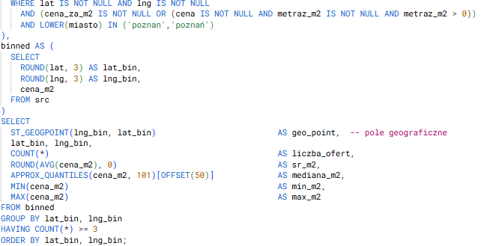
Proces tworzenia kafli geograficznych
Podsumowując dane dla Poznania są kompletne i obejmują 5300 ofert z pełnym uzupełnieniem o współrzędne i punkt geograficzny. Agregacja kafli wygenerowała 304 komórki. Mediana z median to 11 500 PLN/m², średnia z median to 12 066 PLN/m² (zakres median: 6 991 - 27 362). Globalne wartości średnie wskazują na spójny obraz rynku: mediana ≈ 11 849 PLN/m², średnia ≈ 12 303 PLN/m², a najwyższa średnia cena za m² dla kafla wynosiła ≈ 24 911 PLN.
Najgęstsze kafle skupiają od 81 do 177 ofert a ich mediany mieszczą się w przedziale ≈ 10.6-14.5 tys. PLN/m². Tak duża liczba obserwacji w wybranych obszarach zapewnia stabilne i wiarygodne wyniki.
Test stabilności median przy zmianie siatki z 0,001° na 0,0005° pokazał średnią róznicę około 66.5 PLN/m², przy maksymalnej różnicy 4 241 PLN/m² co wskazuje, że zagregowane metryki są odporne na zmianę rozdzielczości z wyjątkiem obszarów o małej liczbie obserwacji.
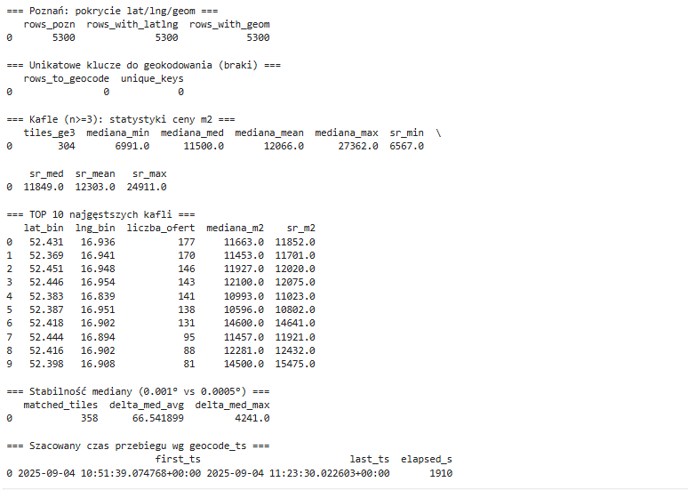
Podsumowanie mapy kafli geograficznych

Kod python
Geokodowanie
import os, time, uuid
from datetime import datetime, timezone
import pandas as pd
from google.cloud import bigquery
import googlemaps

PROJECT = "realstate-market-poland"
DATASET = "prod"
TABLE = "offers_sample_per_city"
SRC_TABLE = f"{PROJECT}.{DATASET}.{TABLE}"

API_KEY = os.environ["MAPS_API_KEY"].strip()
assert API_KEY.startswith("AIza")

QPS, SLEEP_BETWEEN = 8, 1/8
MAX_RETRIES, RETRY_BACKOFF = 4, 1.8
FLUSH_EVERY = 250

bq = bigquery.Client(project=PROJECT)
gmaps = googlemaps.Client(key=API_KEY)

# 1) Rekordy do geokodowania –Poznań
query_fetch = f"""
SELECT
COALESCE(
CAST(offer_id AS STRING),
CAST(FARM_FINGERPRINT(
CONCAT(IFNULL(adres,''), IFNULL(miasto,''), IFNULL(CAST(cena AS STRING),'')))
AS STRING)
) AS row_id,
adres,
miasto,
adres_array
FROM `{SRC_TABLE}`
WHERE (lat IS NULL OR lng IS NULL)
AND adres IS NOT NULL AND TRIM(adres) <> ''
AND LOWER(miasto) IN ('poznan','poznań')
"""
df_ids = bq.query(query_fetch).result().to_dataframe()
print("Do geokodowania (wiersze):", len(df_ids))
if df_ids.empty:
raise SystemExit("Brak rekordów do geokodowania.")

def to_arr_key(v):
# v może być listą/ndarray/None
try:
seq = list(v) if v is not None else []
except TypeError:
seq = []
# wyczyść puste elementy i połącz
items = [str(x).strip() for x in seq if str(x).strip()]
return " | ".join(items) if items else ""

df_ids["adres_array_key"] = df_ids["adres_array"].apply(to_arr_key)

# unikalne wiersze po (adres, miasto, adres_array_key)
df_unique = (
df_ids[["adres", "miasto", "adres_array_key"]]
.drop_duplicates()
.reset_index(drop=True)
)
# mapowanie: (adres, miasto, adres_array_key) -> lista row_id
key_map = (
df_ids.groupby(["adres", "miasto", "adres_array_key"])["row_id"]
.apply(list).to_dict()
)

print("Unikalnych (adres, miasto, adres_array_key):", len(df_unique))

def _lc(x): return (x or "").strip().lower()

def candidate_queries(adres: str, miasto: str, arr_key: str):
base = (adres or "").strip()
city = (miasto or "Poznań").strip()
joined = arr_key or ""
first = joined.split(" | ")[0] if joined else ""

cands = [
f"{base}, {city}, Polska" if base else None,
f"{base}, Polska" if base else None,
f"{joined}, {city}, Polska" if joined else None,
f"{first}, {city}, Polska" if first else None,
f"{city}, Polska",
]
out, seen = [], set()
for q in cands:
if q and q not in seen:
out.append(q); seen.add(q)
return out

_cache = {}

def geocode_with_fallback(adres: str, miasto: str, arr_key: str):
key = (_lc(adres), _lc(miasto), arr_key)
if key in _cache:
return _cache[key]

for q in candidate_queries(adres, miasto, arr_key):
delay = SLEEP_BETWEEN
for attempt in range(1, MAX_RETRIES + 1):
try:
res = gmaps.geocode(
q, language="pl",
components={"country": "PL", "locality": "Poznań"}
)
if res:
loc = res[0]["geometry"]["location"]
out = {
"lat": float(loc["lat"]),
"lng": float(loc["lng"]),
"formatted_address": res[0].get("formatted_address"),
"place_id": res[0].get("place_id"),
"source": "maps_geocoding_v1",
"geocode_ts": datetime.now(timezone.utc)
}
_cache[key] = out
return out
break
except Exception as e:
if attempt == MAX_RETRIES:
_cache[key] = {
"lat": None, "lng": None,
"formatted_address": None, "place_id": None,
"source": f"error:{e}",
"geocode_ts": datetime.now(timezone.utc)
}
return _cache[key]
time.sleep(delay); delay *= RETRY_BACKOFF
finally:
time.sleep(SLEEP_BETWEEN)

out = {
"lat": None, "lng": None,
"formatted_address": None, "place_id": None,
"source": "no_result",
"geocode_ts": datetime.now(timezone.utc)
}
_cache[key] = out
return out

def flush_chunk(df_chunk: pd.DataFrame):
if df_chunk.empty:
return

df_chunk = (
df_chunk.sort_values('geocode_ts')
.drop_duplicates(subset=['row_id'], keep='last')
)

tmp_table = f"{PROJECT}.{DATASET}.tmp_geo_{uuid.uuid4().hex[:10]}"
job = bq.load_table_from_dataframe(
df_chunk, tmp_table,
job_config=bigquery.LoadJobConfig(
write_disposition="WRITE_TRUNCATE",
schema=[
bigquery.SchemaField("row_id", "STRING"),
bigquery.SchemaField("adres", "STRING"),
bigquery.SchemaField("miasto", "STRING"),
bigquery.SchemaField("lat", "FLOAT64"),
bigquery.SchemaField("lng", "FLOAT64"),
bigquery.SchemaField("formatted_address", "STRING"),
bigquery.SchemaField("place_id", "STRING"),
bigquery.SchemaField("source", "STRING"),
bigquery.SchemaField("geocode_ts", "TIMESTAMP"),
],
),
)
job.result()

merge_sql = f"""
MERGE `{SRC_TABLE}` AS T
USING `{tmp_table}` AS G
ON COALESCE(
CAST(T.offer_id AS STRING),
CAST(FARM_FINGERPRINT(
CONCAT(IFNULL(T.adres,''), IFNULL(T.miasto,''), IFNULL(CAST(T.cena AS STRING),'')))
AS STRING)
) = G.row_id
AND LOWER(T.miasto) IN ('poznan','poznań')
WHEN MATCHED AND G.lat IS NOT NULL AND G.lng IS NOT NULL THEN
UPDATE SET
T.lat = G.lat,
T.lng = G.lng,
T.formatted_address = G.formatted_address,
T.place_id = G.place_id,
T.geocode_source = G.source,
T.geocode_ts = G.geocode_ts,
T.geo_point = ST_GEOGPOINT(G.lng, G.lat)
"""
bq.query(merge_sql).result()
bq.delete_table(tmp_table, not_found_ok=True)

# 2) Pętla geokodowania + MERGE w paczkach
buf, ok, nores = [], 0, 0
for i, row in df_unique.iterrows():
addr, city, arr_key = row["adres"], row["miasto"], row["adres_array_key"]
g = geocode_with_fallback(addr, city, arr_key)

for rid in key_map.get((addr, city, arr_key), []):
buf.append({
"row_id": str(rid),
"adres": addr,
"miasto": city,
"lat": g["lat"], "lng": g["lng"],
"formatted_address": g["formatted_address"],
"place_id": g["place_id"],
"source": g["source"],
"geocode_ts": g["geocode_ts"],
})

ok += int(g["lat"] is not None)
nores += int(g["lat"] is None)

if len(buf) >= FLUSH_EVERY:
flush_chunk(pd.DataFrame(buf)); buf = []
print(f"Checkpoint {i+1}/{len(df_unique)} | OK={ok} / NORES={nores}")

if buf:
flush_chunk(pd.DataFrame(buf))
print(f"Final flush | OK={ok} / NORES={nores}")

# 3) Podsumowanie
summary = bq.query(f"""
SELECT
COUNT(*) AS wiersze_pozn,
COUNTIF(lat IS NOT NULL AND lng IS NOT NULL) AS z_lat_lng,
COUNTIF(geo_point IS NOT NULL) AS z_geo_point
FROM `{SRC_TABLE}`
WHERE LOWER(miasto) IN ('poznan','poznań')
""").result().to_dataframe()
print(summary)

Weryfikacja geokodowania
from google.cloud import bigquery
import pandas as pd

# Klient BigQuery
bq = bigquery.Client(project="realstate-market-poland")

SQLS = {
"poz_nan_counts": """
SELECT
COUNTIF(LOWER(miasto) IN ('poznan','poznań')) AS rows_pozn,
COUNTIF(LOWER(miasto) IN ('poznan','poznań') AND lat IS NOT NULL AND lng IS NOT NULL) AS rows_with_latlng,
COUNTIF(LOWER(miasto) IN ('poznan','poznań') AND geo_point IS NOT NULL) AS rows_with_geom
FROM `realstate-market-poland.prod.offers_sample_per_city`;
""",

"unique_keys_missing": """
WITH prep AS (
SELECT
adres,
miasto,
ARRAY_TO_STRING(
ARRAY(
SELECT TRIM(CAST(x AS STRING))
FROM UNNEST(IFNULL(adres_array, [])) AS x
WHERE TRIM(CAST(x AS STRING)) <> ''
), ' | '
) AS adres_array_key
FROM `realstate-market-poland.prod.offers_sample_per_city`
WHERE (lat IS NULL OR lng IS NULL)
AND adres IS NOT NULL AND TRIM(adres) <> ''
AND LOWER(miasto) IN ('poznan','poznań')
),
uniq AS (
SELECT adres, miasto, adres_array_key
FROM prep
GROUP BY adres, miasto, adres_array_key
)
SELECT
(SELECT COUNT(*) FROM prep) AS rows_to_geocode,
(SELECT COUNT(*) FROM uniq) AS unique_keys;
""",

"tiles_stats": """
SELECT
COUNT(*) AS tiles_ge3,
ROUND(MIN(mediana_m2), 0) AS mediana_min,
ROUND(APPROX_QUANTILES(mediana_m2,101)[OFFSET(50)], 0) AS mediana_med,
ROUND(AVG(mediana_m2), 0) AS mediana_mean,
ROUND(MAX(mediana_m2), 0) AS mediana_max,
ROUND(MIN(sr_m2), 0) AS sr_min,
ROUND(APPROX_QUANTILES(sr_m2,101)[OFFSET(50)], 0) AS sr_med,
ROUND(AVG(sr_m2), 0) AS sr_mean,
ROUND(MAX(sr_m2), 0) AS sr_max
FROM `realstate-market-poland.analytics.poznan_m2_map_tiles_100m`
WHERE liczba_ofert >= 3;
""",

"tiles_top10": """
SELECT lat_bin, lng_bin, liczba_ofert, mediana_m2, sr_m2
FROM `realstate-market-poland.analytics.poznan_m2_map_tiles_100m`
ORDER BY liczba_ofert DESC
LIMIT 10;
""",

"stability": """
WITH src AS (
SELECT lat, lng,
COALESCE(cena_za_m2, SAFE_DIVIDE(cena, NULLIF(metraz_m2,0))) AS cena_m2
FROM `realstate-market-poland.prod.offers_sample_per_city`
WHERE lat IS NOT NULL AND lng IS NOT NULL
AND LOWER(miasto) IN ('poznan','poznań')
AND (cena_za_m2 IS NOT NULL OR (cena IS NOT NULL AND metraz_m2 > 0))
),
b1 AS (
SELECT ROUND(lat,3) AS lat1, ROUND(lng,3) AS lng1,
APPROX_QUANTILES(cena_m2,101)[OFFSET(50)] AS med_b1
FROM src GROUP BY lat1, lng1
),
b2 AS (
SELECT ROUND(lat/0.0005)*0.0005 AS lat2,
ROUND(lng/0.0005)*0.0005 AS lng2,
cena_m2
FROM src
),
b2_parent AS (
SELECT ROUND(lat2,3) AS lat1, ROUND(lng2,3) AS lng1,
APPROX_QUANTILES(cena_m2,101)[OFFSET(50)] AS med_b2
FROM b2 GROUP BY lat1, lng1
)
SELECT
COUNT(*) AS matched_tiles,
AVG(ABS(b1.med_b1 - b2_parent.med_b2)) AS delta_med_avg,
MAX(ABS(b1.med_b1 - b2_parent.med_b2)) AS delta_med_max
FROM b1 JOIN b2_parent USING (lat1, lng1);
""",

"elapsed": """
SELECT
MIN(geocode_ts) AS first_ts,
MAX(geocode_ts) AS last_ts,
TIMESTAMP_DIFF(MAX(geocode_ts), MIN(geocode_ts), SECOND) AS elapsed_s
FROM `realstate-market-poland.prod.offers_sample_per_city`
WHERE LOWER(miasto) IN ('poznan','poznań')
AND geocode_ts IS NOT NULL
-- AND geocode_ts >= TIMESTAMP('2025-09-05 00:00:00+00') -- opcjonalnie: tylko ostatni run
;
"""
}

def run(sql, location="europe-west1"):

job = bq.query(sql, location=location)
return job.result().to_dataframe()

# Uruchom wszystkie zapytania
summary = { name: run(sql) for name, sql in SQLS.items() }

print("=== Poznań: pokrycie lat/lng/geom ===")
print(summary["poz_nan_counts"])

print("\n=== Unikatowe klucze do geokodowania (braki) ===")
print(summary["unique_keys_missing"])

print("\n=== Kafle (n>=3): statystyki ceny m2 ===")
print(summary["tiles_stats"])

print("\n=== TOP 10 najgęstszych kafli ===")
print(summary["tiles_top10"])

print("\n=== Stabilność mediany (0.001° vs 0.0005°) ===")
print(summary["stability"])

print("\n=== Szacowany czas przebiegu wg geocode_ts ===")
print(summary["elapsed"])

